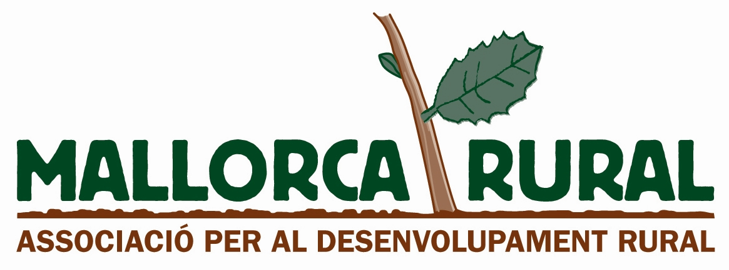

**Titulo del proyecto**

*Proyecto financiado por el Eje leader:*

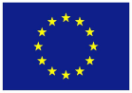  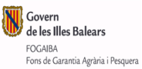 

***FEADER: Fondo Agrícola de Desarrollo Rural-Europa invierte en las zonas rurales***